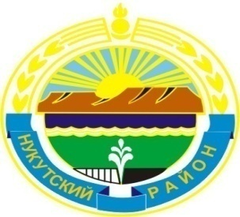

МУНИЦИПАЛЬНОЕ ОБРАЗОВАНИЕ
«НУКУТСКИЙ РАЙОН»

АДМИНИСТРАЦИЯ
МУНИЦИПАЛЬНОГО ОБРАЗОВАНИЯ
«НУКУТСКИЙ РАЙОН»

ПОСТАНОВЛЕНИЕ
26 марта 2019 № 146 п. Новонукутский

О внесении изменений
в учредительные документы

В связи с изменением юридического адреса, в соответствии с ч.3 ст.4 Федерального закона от 12.01.1996 года № 7-ФЗ «О некоммерческих организациях», руководствуясь ст.35 Устава муниципального образования «Нукутский район», Администрация

ПОСТАНОВЛЯЕТ:

- Изменить юридический адрес Муниципального бюджетного учреждения Детский лагерь «Березка» (МБУ ДЛ «Березка»): 669401, Россия, Иркутская область, Нукутский район, п. Новонукутский, ул. Ленина, 19, на следующий адрес: 669401, Россия, Иркутская область, Нукутский район, п. Новонукутский, ул. Гагарина, 4, тел. 8(39549)21904.
- Директору МБУ ДЛ «Березка»:
2.1. Поручить государственную регистрацию изменений вносимых в учредительные документы в Межрайонной ИФНС № 18 России по Иркутской области, в установленном порядке.
- Опубликовать настоящее постановление в печатном издании «Официальный курьер» и разместить на официальном сайте муниципального образования «Нукутский район».
- Контроль за исполнением настоящего постановления возложить на заместителя мэра муниципального образования «Нукутский район» по социальным вопросам М.П. Хойлову.

Мэр С.Г. Гомбоев

